桃園縣100年度龜山國小「反詐騙」教育宣導計畫
壹、緣起
附件16
邇來國內政治、經濟、社會情勢急劇轉變，道德規範與價值觀念被嚴重扭曲，違法亂紀事件層出不窮，其中詐騙案件的犯案手法更是不斷推陳出新，為宣導及落實內政部警政署反詐騙政策，並增加學生對於詐騙手法的認識及增進學生對於預防詐騙的觀念，特制訂本計畫，期望透過校園宣導反詐騙及相關工作進行，提高學生自我防衛能力及降低學生與家長被詐騙機會，達成預防詐騙的目的。
貳、計畫目標
依本校反詐騙預防及輔導思維模式，本計畫目標特別著重「預防於先」的理念，除宣導與普及法律知識，深化學校防治詐騙觀念外，同時強化詐騙被害預防之教育及宣導。宣導時期訂於99年8月1日至
102年7 月日。
參、規劃原則
本計畫整合本校及地方政府資源，設定明確主題，推動法治教育與反詐騙結合的相關計畫，並透過相關資訊的宣導與傳遞，及利用法治課程與相關活動之機會，以增進學生預防詐騙的觀念及預防措施。
肆、本計畫方式及運作
一、本計本校結合教育部「中央跨部會維護校園安全聯繫會報」規定宣導，並視需要加開各項教師、兒童朝會宣導場次。
二、本方案之執行情形與辦理成效，提出檢討，作為修正執行本方案之依據。
三、各班級得依工作分工，另訂定獎勵措施。

桃園縣龜山國民小學

100年度反詐騙成果紀錄表

填表人：翁振元
職稱：生教組長
聯絡電話：03-3203571#310
活動名稱 | 反詐騙宣導
實施日期 | 100.6.14及100.06.30
實施地點 | 視聽教室及內操場
實施方式 | 上課及宣導
實施班級總數 | 12
實施學生總人數 | 360
活動照片：
照片一：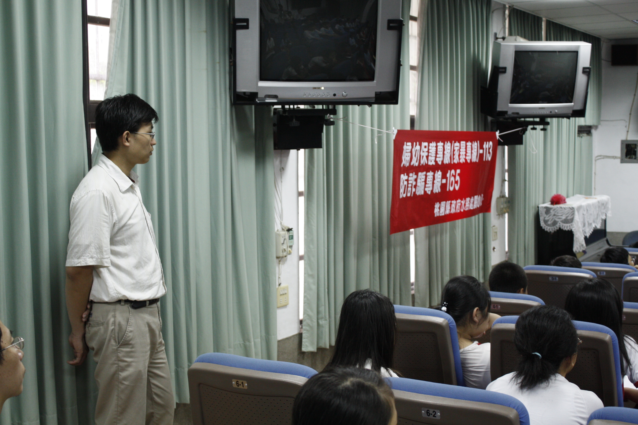 |  | 照片二：  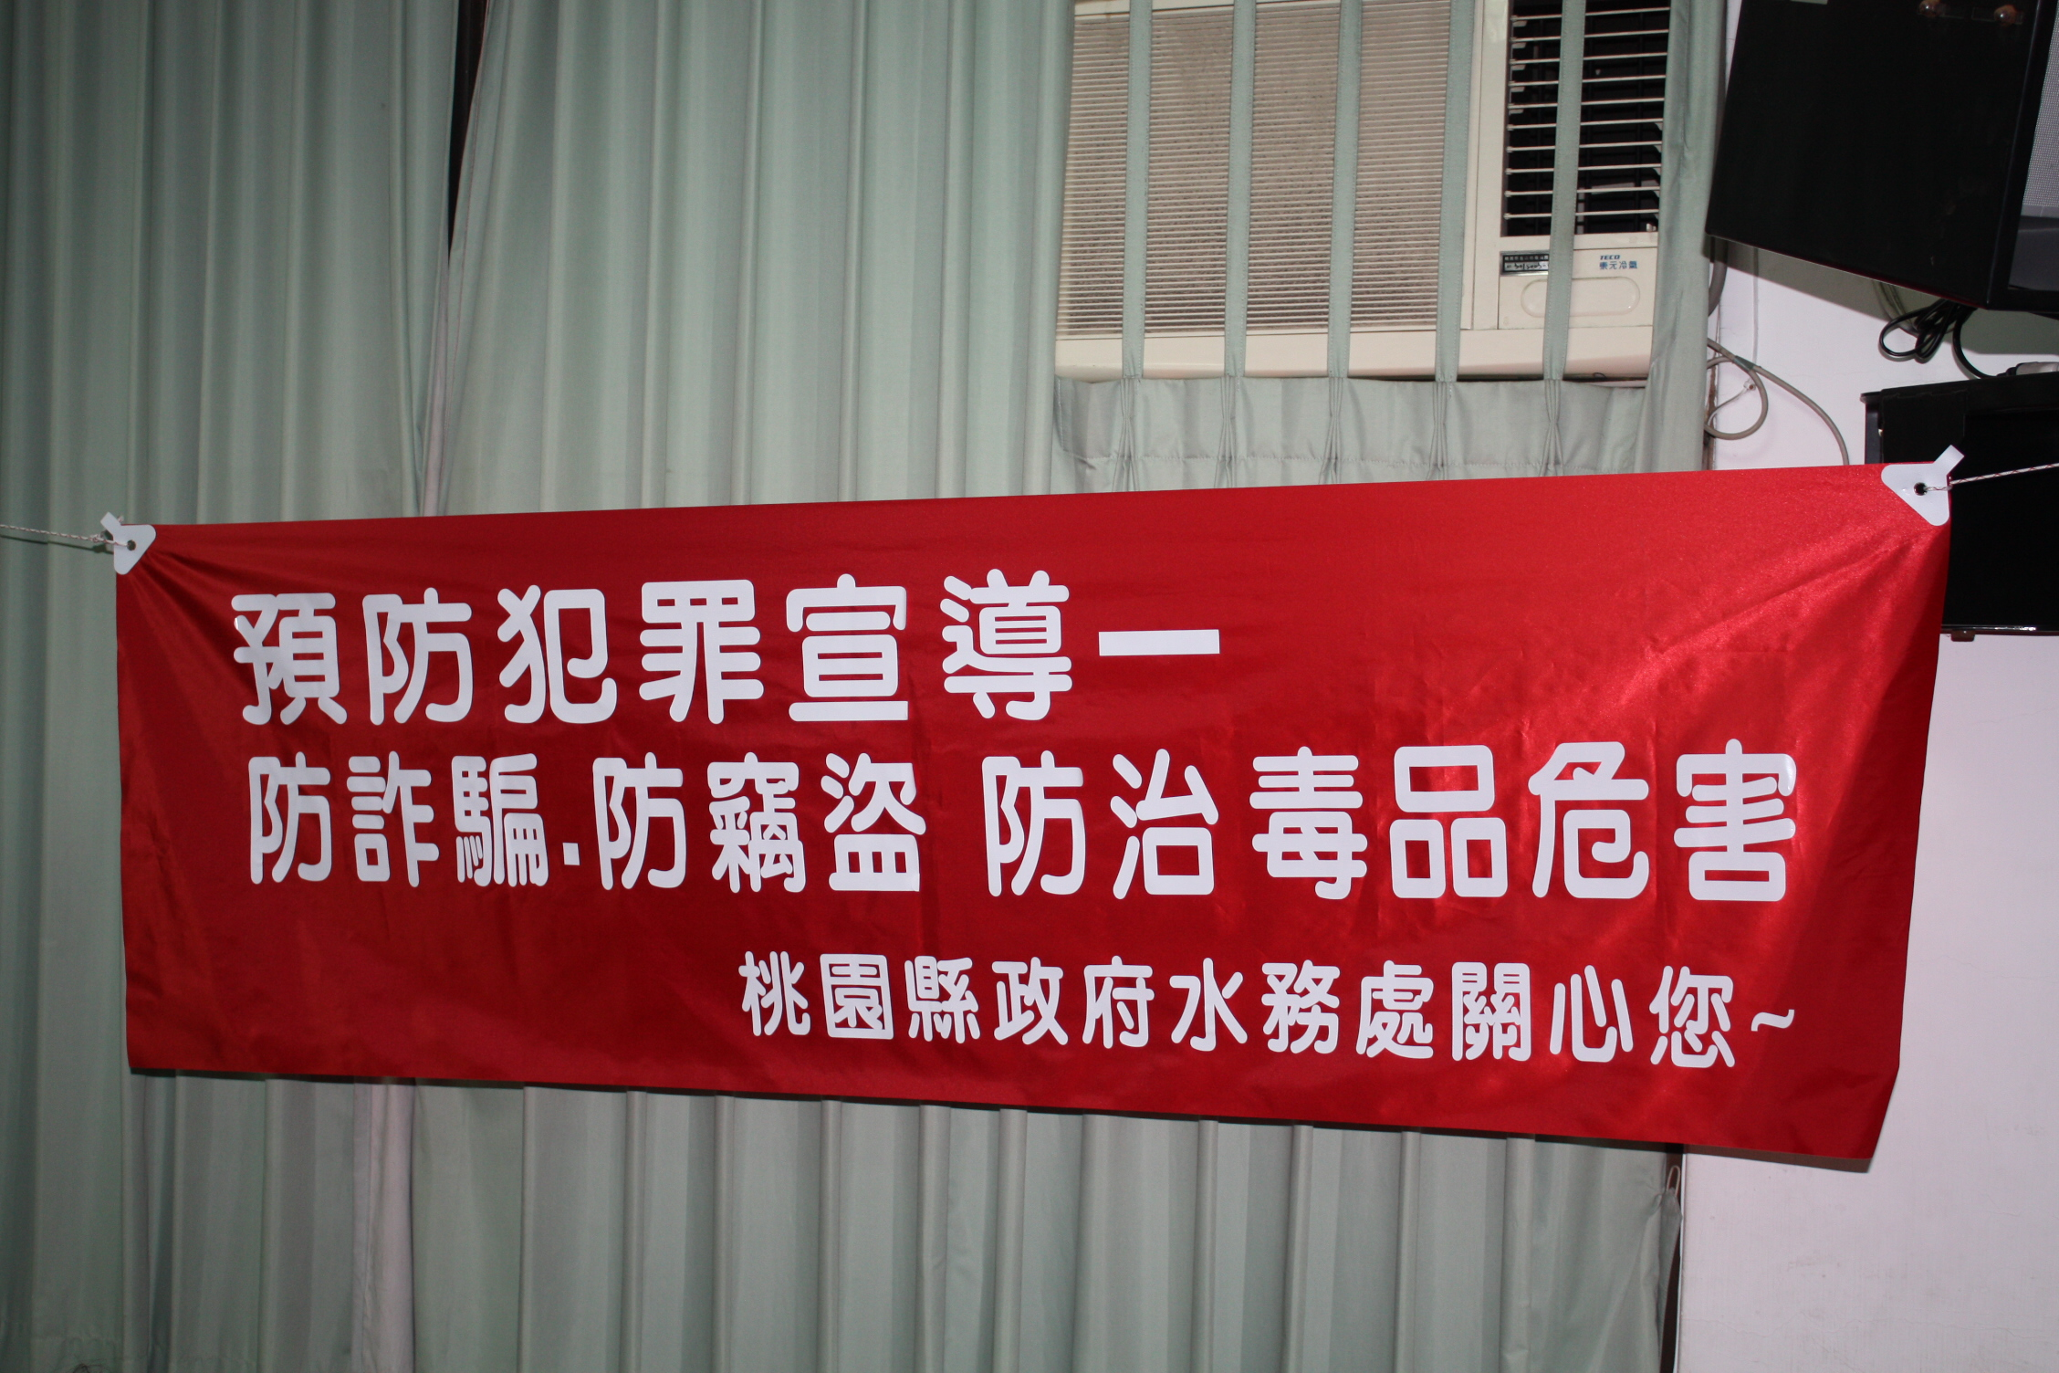
圖說一：反詐騙宣導 |  | 圖說二：反詐騙宣導海報
照片三：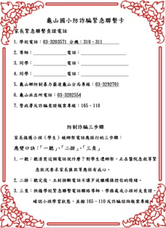 |  | 照片四：  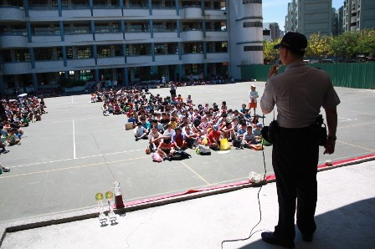
圖說三： 100.年度本校已製作防詐騙緊急聯繫卡 |  | 圖說四：本校已於100年 6 月30日邀請龜山派出所警員到校實施防詐騙宣導

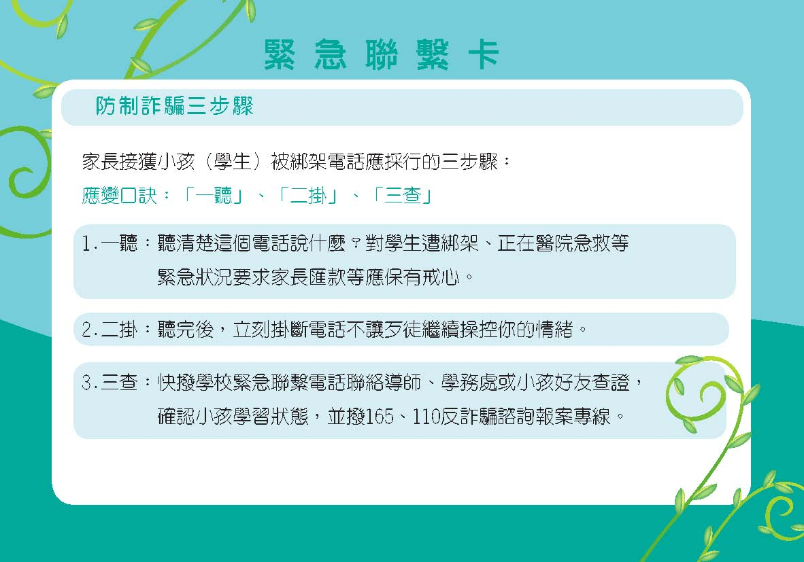
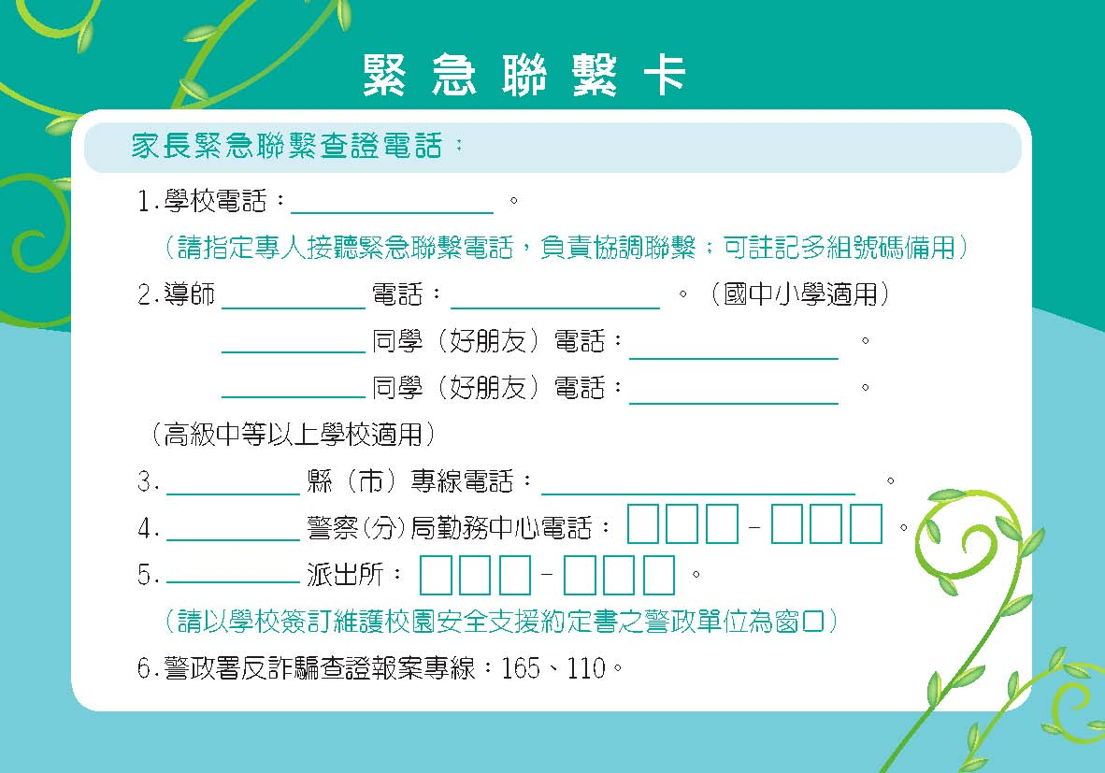
防制詐騙三步驟（卡片反面範例）
龜山國小學校家長緊急聯繫卡（卡片正面範例）

